D:\Users\Marina\Downloads\12212.jpg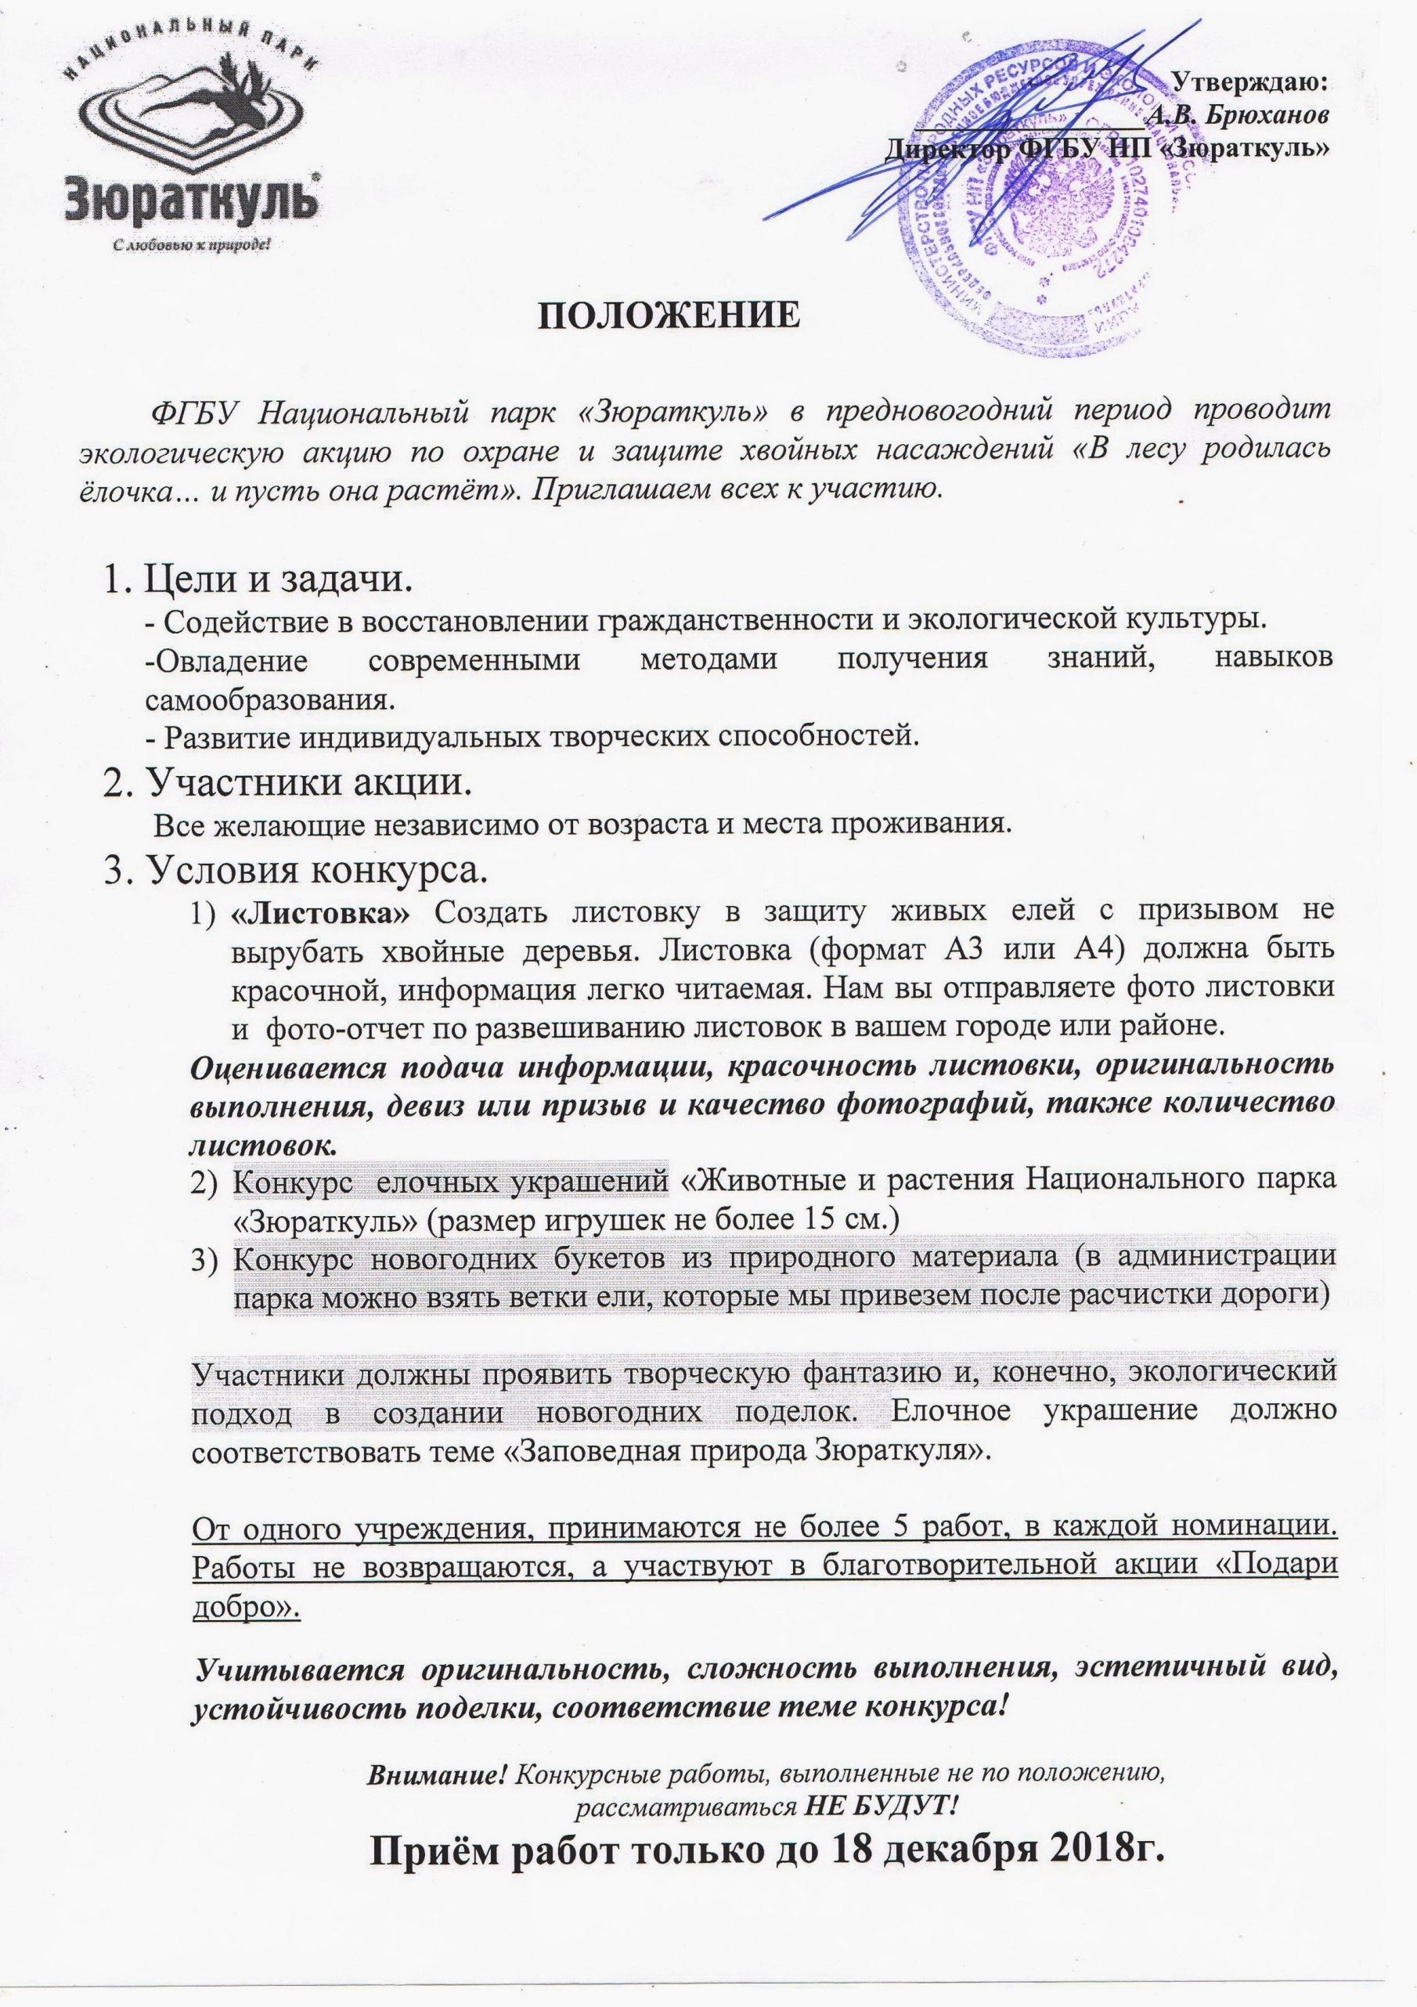

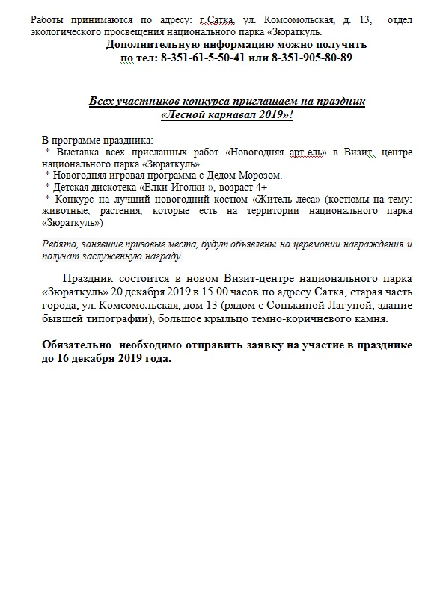D:\Users\Marina\Downloads\12212.jpg8